DG H&WB – LDPBW 8 |  |  | INTERN GEBRUIK  2026-04-21  Bijlage(n)
 |  | handtekening | INTERN GEBRUIK  2026-04-21  Bijlage(n)
 | Adjt MERCKAERT Els  Els.merckaert@mil.be | handtekening | INTERN GEBRUIK  2026-04-21  Bijlage(n)
Bestemmelingen : Zie Bijl Z.
Jaarlijkse rondgang 2026 van de arbeidsplaatsen bij: NKD
Referenties : zie Bijl Y
Jaarlijkse rondgang 2026 van de arbeidsplaatsen bij: NKD

- Gelieve in Bijl A het verslag van de jaarlijkse rondgang van 21 Apr 2026 bij NKD te willen vinden.
- Het verslag zal op DOCCOM (overlegplatform voor de syndicale afgevaardigden en het basisoverlegcomite) en de SharePoint van de LDPBW 08 geplaatst worden.
Het verslag kan op deze platformen geraadpleegd en/of gedownload worden.
- Gelieve deze nota ter Info aan de AsPrev’s en de Offr Preventie Welzijn over te maken.
- Lijst met bijlagen :
- Verslag jaarlijkse rondgang NKD
- Lijst met referenties
- Lijst van bestemmelingen
- Regelgeving


LDPBW08

Verslag jaarlijkse rondgang op de werkvloer
Eenheid: NKD
Datum: 21/04/2026

Samenstelling delegatie:
- Dienst LDPBW 08: - Kandidaat Preventieadviseur Niv I 1Lt ARCHETTI Titouan
- MTC DEPPE Thierry
- Kandidaat Preventieadviseur Niv II Adjt MERCKAERT Els
- Adjt CHOUBANE Houssene
- Kwartier Koningin Elisabeth: - Verontschuldigd
- Arbeidsgeneesheer: - Verontschuldigd
- Syndicale afvaardiging: - SMEKENS Marc - ACOD
- AdjtMaj D’AQUINO Raffaele - VSOA
- Eenheid: - Adjt VAN DEN BROECK Glenn
- Adjt TRAPPENIERS Tom

Samenvatting van de rondgang:
De eenheid werkt positief mee aan het preventiebeleid, er zijn nog een aantal zaken die verbeterd kunnen worden.

Het verslag bestaat uit de volgende punten:
- Vragen van de eenheid.
- Vaststellingen gedaan tijdens de rondgang.
- Checklist over de verschillende welzijns- en veiligheidsaspecten.
- Uitleg Brandpreventie, -bestrijding en procedures.
- Mededelingen van het kwartier.

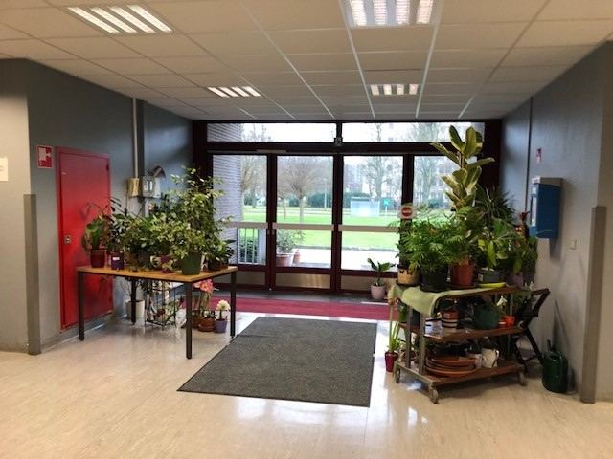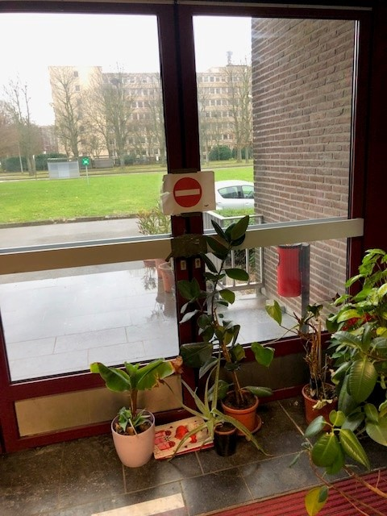

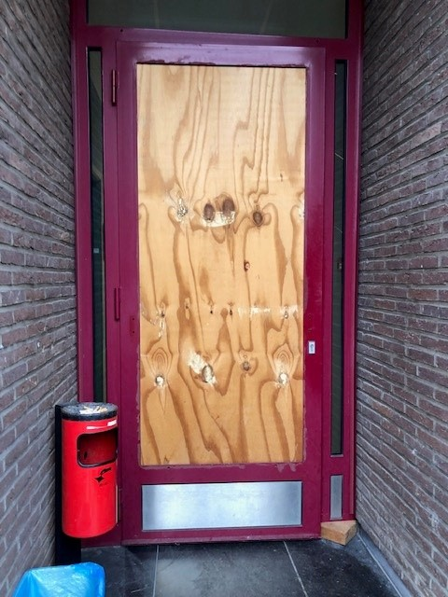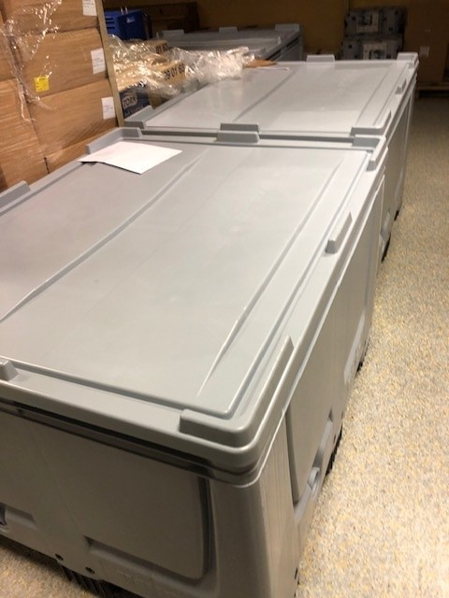

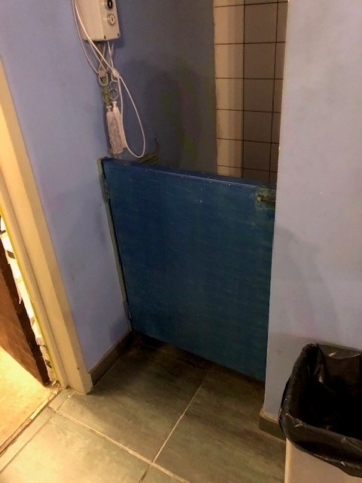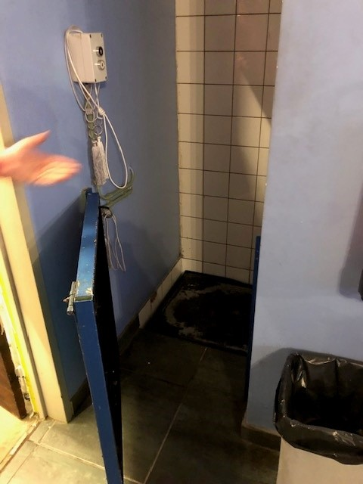

Vragen gesteld door de eenheid.

- Vraag 1: Keuringen van de elektriciteitsinstallaties waar vind ik deze terug?
- Vraag 2: Wie is er verantwoordelijk voor de herstelling en keuring van onze goederenlift?

Antwoorden op de vragen:
Antwoord vraag 1: Momenteel kunnen de keuringsverslagen nergens worden teruggevonden. Deze kan men opvragen bij de eenheid die hier verantwoordelijk voor is. In het kwartier Koninging Elizabeth is dit het BN HK DEF Evere die deze keuringen beheerd

Antwoord vraag 2: U moet u aanvragen voor herstellingen doen via ILIAS via een werkorder gericht naar Infra
Het 1 ste echalon of het 2de echalon zal deze aanvraag verwerken en de communicatie zal via ILIAS gebeuren.
Zij zullen dit bekijken en herstellen of een externe firma contacteren die de expertise heeft om een bepaalde herstelling uit te voeren.

- Vaststellingen gedaan tijdens de rondgang.

Er werden enkele inbreuken vastgesteld tijdens de rondgang.

- Evacuatieplannen ontbreken
- Lijst met 1 ste interventieploeg ontbreekt
- Lijst met EHBO leden ontbreekt
- Orde & netheid in de gangen
- Opslag van materiaal onordelijk
- Nooduitgangen versperd met bloempotten en planten
- Keuringen van elektriciteitsnetwerk ontbreekt
- Keuringen van frigo & diepvriezers niet teruggevonden
- Defect aan de veiligheidsbeveiliging van de goederenlift

Elektriciteit moet in orde worden gezet conform de regelgeving
      - Gebruik van multistopcontacten
      - Hoogspanningscabines niet afgesloten
      - Stopcontacten zonder afdekplaatjes
      - Afgebroken noodknoppen
Noodknoppen aanduiden om te verkomen dat ze afgebroken worden
Ventilatie
      - In de douches
      - In de afwasruimte
Nooduitgangen
      - Zorgen dat deze vrij zijn
      - Zaal achter Malmedy :
        - Nooduitgang vrijmaken
        - Aanduiden
        - Deur moet open kunnen
Signalisatie
      - Aanpassen van noodnummers

Lift bar
      - Vragen voor keuringen mee op te nemen met de algemene keuringen (vraag vanuit de eenheid)
Breaklokaal personeel
      - Ander breaklokaal voor personeel, nu neemt personeel break in het afwaslokaal
Brandbestrijding
      - Muurhaspels reeds jaren niet nagekeken
Opmaken evacuatieplan
Opmaken register voor gevaarlijke producten

3. Checklist betreffende de verschillende welzijns- en veiligheidsaspecten.
1. | Algemene organisatie van de Preventie en het Welzijn op niveau van de eenheid
1.1 | Vertegenwoordiger BOC | OK | De eenheid is niet vertegenwoordigd op het BOC 08 (kleine eenheid)
1.2 | Korpscommandant | OK | Kol BRASSEUR
1.3 | StafOffr Preventie | OK | Adjt VAN DEN BROECK
1.4 | AsPrev | OK | Adjt TRAPPENIERS
1.5 | Coördinator Deparis | OK | Adjt VAN DEN BROECK
1.6 | Lokaal preventieplan (LPP) | OK | Het LPP voor 2026 werd opgemaakt en verstuurt Er dient voor gezorgd te worden dat er een LPP voor 2026 opgemaakt wordt.  ACWB-SPS-WRKPR-005, Het lokaal preventieplan.
1.7 | Trimestrieel verslag | OK | De driemaandelijkse verslagen werden opgemaakt door de eenheid.  Deze zijn tevens beschikbaar op sharepoint van de LDPBW 08.
1.8 | Jaarverslag | OK | Het jaarverslag werd opgemaakt door de LDPBW 08 en werden overgemaakt aan de eenheden.  Het jaarverslag is tevens beschikbaar op onze SharePoint.
1.9 | Lijst AMT | OK | Nieuwe lijst dient opgmaakt te worden voor eind december 2026 en overgemaakt te worden aan de arbeidsgeneeskundige dienst van het kwartier (DGHWB-AMT-EVERE-COLLAB@mil.be )  Info betreffende de opmaak van de functionele en nominatieve lijsten kan u terugvinden op de SharePoint van DG H&WB.
1.10 | Welkomstbrochure/ Brochure d’accueil | OK | Is er maar niet up to date

2. | Brandpreventie, evacuatie en Intern noodplan (INP)
1.11 | Lijst actoren preventie, welzijn en milieu | OK | De lijst is ingevuld maar er werd niet beoordeelt of de juiste gegevens zijn
2.1 | Procedure INP  Niveau kwartier | NOK | Er bestaat op niveau van het kwartier een verouderd INP (2013). Dit dossier is echter niet meer up to date en is grotendeels ook niet meer toepasbaar. Er werd in 2017 op onze dienst een nieuwe template (INP 2017-draft) opgemaakt maar dient nog volledig door het kwartier uitgeschreven te worden. Hiervoor dienen de nodige risicoanalyses opgemaakt te worden. Opmerking: er dient een interventienoodplan te bestaan op niveau kwartier en een voor iedere blok. Momenteel is 1SGT SERRA Michel de brandpreventiecoördinator van het kwartier. Codex over het welzijn op het werk, Boek III, Titel 3.-Brandpreventie op de arbeidsplaatsen.
2.1 | INP niveau blok | NOK | Deze ontbreekt op het niveau blok, en dient nog opgemaakt te worden.  Dit dient dus te gebeuren in overleg met de andere eenheden en onder de verantwoordelijkheid van de brandpreventiecoördinator Niv blok en kwartier.  Het dossier op niveau eenheid kan niet voorgelegd worden, maar wordt overgemaakt.
2.1 | Branddossier Niv blok | NOK
2.1 | Interventiedossier Niv blok | NOK | Er bestaat geen conform interventiedossier. Dit dossier bevat alle belangrijke Info en dient bij een interventie aan de brandweer te worden overhandigd. Een voorbeeld van dit dossier is op onze SharePoint te raadplegen. interventiedossier van het Brussels Gewest. Zie Bijl A voor meer uitleg over het interventie-dossier. Het interventiedossier dient opgemaakt te worden op Niv blok en dient in overleg met de eenheden te gebeuren.
2.2 | 1ste interventieploeg | NOK | Vorig jaar niemand gevormd.  Codex over het welzijn op het werk, Boek III, Titel 3.-Brandpreventie op de arbeidsplaatsen, hoofdstuk III.-Specifieke maatregelen.

2. | Brandpreventie, evacuatie en Intern noodplan (INP)
2.3 | Evacuatieverantwoordelijken | NOK | Niet aanwezig  Codex over het welzijn op het werk, Boek III, Titel 3.-Brandpreventie op de arbeidsplaatsen, hoofdstuk III.-Specifieke maatregelen.
2.4 | Jaarlijkse evacuatieoefening | NOK | Deze is niet uitgevoerd geweest, deze zal ingepland worden door de eenheid voor het jaar 2026, hier dient ook een verslag voor te worden opgemaakt.
2.5 | Verzamelpunten | NOK | Het verzamelpunt is aangeduid en gekend door het personeel.
2.6 | Signalisatie | NOK | De voorziene signalisatie betreffende evacuatie, eerste hulp en brand is niet overal waar nodig voorzien. Gelieve deze na te kijken en de nodige signalisatie op te hangen.  Wordt momenteel aangepast 80% in orde.  Noodnummers vervangen.  De procedure voor de bestelling en plaatsing van signalisatie-middelen kan u terug vinden op de site van de MatMan Codex over het welzijn op het werk, Boek III, Titel 3.-Brandpreventie op de arbeidsplaatsen, Afdeling 3.-Verzekeren van de snelle en veilige evacuatie van werknemers en alle personen aanwezig op de arbeidsplaats.
2.7 | Brandbestrijdingsmateriaal | OK | Het voorziene brandbestrijdingsmateriaal is aanwezig. Er bestaat ook een inventaris van de blusmiddelen.  Sommige moeten nog aangepast worden.  Codex over het welzijn op het werk, Boek III, Titel 3.-Brandpreventie op de arbeidsplaatsen, Hoofdstuk V., Het brandpreventie-dossier.
2.8 | Nooduitgangen en evacuatiewegen | OK | De nooduitgangen en evacuatiewegen zijn gekend, wordt geevalueerd

2. | Brandpreventie, evacuatie en Intern noodplan (INP)
2.9 | Driemaandelijkse controle mobiele-/draagbare brandbestrijdingsmiddelen | NOK | De driemaandelijkse visuele controles worden niet uitgevoerd en de verslagen werden niet opgemaakt. Er zijn templates van controleverslagen (mobiele en draagbare blusmiddelen) ter beschikking op onze SharePoint. Een kopie van de laatste controleverslagen dient aan het brandpreventiedossier toegevoegd te worden.  Er wordt een register opgemaakt, zodat alle controles kunnen bijgehouden worden.  Codex over het welzijn op het werk, Boek III, Titel 3.-Brandpreventie op de arbeidsplaatsen, Hoofdstuk III. Afdeling 7.-Periodieke controle en onderhoud.
2.9 | Jaarlijkse controle mobiele-/draagbare brandbestrijdingsmiddelen | OK | De jaarlijkse controles worden uitgevoerd via een contract  De verslagen van deze controles dienen aan het brandpreventiedossier toegevoegd te worden en dienen toegankelijk te zijn voor de eenheden.  Codex over het welzijn op het werk, Boek III, Titel 3.-Afdeling 3, art.III.3-11.-§3. De evacuatiewegen, uitgangen en nooduitgangen moeten uitgerust zijn met een veiligheidsverlichting en een gepaste signalisatie.
2.9 | Nood- en veiligheidsverlichting | OK | De veiligheidsverlichting is voorzien. Codex over het welzijn op het werk, Boek III, Titel 3.-Brandpreventie op de arbeidsplaatsen, Hoofdstuk III. Afdeling 7.-Periodieke controle en onderhoud
2.9 | Jaarlijkse controle nood- en veiligheidsverlichting | NOK | Wordt getest  Er dient periodiek een controle uitgevoerd te worden van de veiligheids- en de noodverlichting.  Hier bestaat momenteel geen template voor. Daar er momenteel geen instructies bestaan binnen het kwartier dient de eenheid er zelf voor te zorgen dat deze volgens de instructies van de fabrikant/installateur worden uitgevoerd. De verslagen hiervan dienen aan het trimestrieel verslag aangehecht te worden.  Zie volgende link:  http://www.excellum.eu/uploadedFiles/Downloadable_documentation/documentatie/brochures_ETAP_noodverlichting/Maintenance%20whitepaper_NL.pdf  Codex over het welzijn op het werk, Boek III, Titel 3.-Brandpreventie op de arbeidsplaatsen, Hoofdstuk III. Afdeling 7.-Periodieke controle en onderhoud.

2. | Brandpreventie, evacuatie en Intern noodplan (INP)
2.9 | Driemaandelijkse controle muurhaspels en –hydranten. | NOK | Idem  Er kan niet aangetoond worden dat de driemaandelijkse en de jaarlijkse controles van muurhaspels en –hydranten worden uitgevoerd. Een kopie van de laatste controleverslagen dient aan het brandpreventiedossier toegevoegd te worden. Er is een template Trim / template jaar van een controleverslag ter beschikking op onze SharePoint. Deze controles dienen uitgevoerd te worden door een aangeduid persoon.
2.9 | Jaarlijkse muurhaspels en –hydranten. | NOK | Idem  Laatste datum controle was 2010  Er kan niet aangetoond worden dat de driemaandelijkse en de jaarlijkse controles van muurhaspels en –hydranten worden uitgevoerd. Een kopie van de laatste controleverslagen dient aan het brandpreventiedossier toegevoegd te worden. De templates van een controleverslag is ter beschikking op onze SharePoint.  Codex over het welzijn op het werk, Boek III, Titel 3.-Brandpreventie op de arbeidsplaatsen, Hoofdstuk III. Afdeling 7.-Periodieke controle en onderhoud
2.9 | Periodieke controle alarm- en detectiesystemen | OK | Controleren  Volgens contract op Niv Kwartier. De verslagen dienen ter beschikking te zijn van de eenheden.  Codex over het welzijn op het werk, Boek III, Titel 3.-Brandpreventie op de arbeidsplaatsen, Hoofdstuk III. Afdeling 7.-Periodieke controle en onderhoud
2.10 | Is er een brandpreventiecoördinator voorzien | OK | Adjt VAN DEN BROECK  ACWB-SPS-WRKPR-001, Domestieke brandbestrijding.

2. | Brandpreventie, evacuatie en Intern noodplan (INP)
2.11 | Voert de brandpreventiecoördinator de volgens de richtlijn voorziene taken uit. | NOK | In de toekomst  Dit werd niet geëvalueerd doordat deze niet is aangeduid. De taken van de brandpreventiecoördinator worden beschreven in de richtlijn ACWB-SPS-WRKPR-001, Domestieke brandbestrijding  De brandpreventiecoördinator is een gekwalificeerde cumulfunctie op de OT van de eenheid. Deze functie wordt ingevuld door een officier of een burger van equivalent niveau.  De brandpreventiecoördinator voor het kwartier is verantwoordelijk voor de samenwerking tussen de verschillende brandpreventiecoördinatoren van het kwartier (Niv Blok en Kw).  - - De brandpreventiecoördinator werkt als raadgever van de Korpscommandant en stelt de lokale instructies op voor wat betreft de dagdagelijkse organisatie van de domestieke brandbestrijdingsdienst;  - - hij werkt mee aan de uitvoering van de brandrisicoanalyse;  - - hij organiseert de interventieploegen (Niv 1 en Niv 2 indien het Kw erover beschikt);  - - hij houdt het brandpreventiedossier en de daarmee verbonden interventieplannen bij;
2.12 | Is er een brandpreventiecoördinator Niv blok voorzien. | NOK | Eenheid over verschillende blokken  Er is geen brandpreventiecoordnator aangeduid op niv Blok
2.13 | RA brand | NOK | Wordt opgemaakt  Er bestaat een verouderde risicoanalyse van 2013 maar deze dient herzien en aangepast te worden.  Er bestaat ook een draftversie van 2017 maar werd nooit uitgewerkt.  De risicoanalyse brand dient onder leiding van de brandpreventiecoördinator Niv blok samen met de coôrdinatoren Niv eenheid en in samenwerking met de coördinator Niv Kw en de preventiedienst van het kwartier opnieuw uitgevoerd te worden.  Codex over het welzijn op het werk, Boek III, Titel 3.-Brandpreventie op de arbeidsplaatsen, Hoofdstuk II.-Risicoanalyse en preventiemaatregelen.
3. | Eerste zorgen
3.1 | Procedure | NOK | Is niet gekend  Er bestaat een risicoanalyse, maar is verouderd (2010). Er werd door de LDPBW 08 een nieuwe risicoanalyse opgemaakt. De analyse werd voor advies aan het BOC, de preventieadviseurs-arbeidsartsen en COMOPSMED overgemaakt.  Als deze is goedgekeurd zal deze ter beschikking gesteld worden van de eenheden voor uitbating ervan.
3.2 | Hulpverleners | NOK | Niet gerecycleerd  Er worden mensen aangeduid  De hulpverleners zijn aangeduid maar niet kenbaar gemaakt. De hulpverleners dienen gekend te zijn door iedereen van het gebouw. Deze dienen ingegeven te worden op onze SharePoint (Lijst Actoren Preventie, Welzijn & Milieu)
3.3 | Middelen | OK | De middelen zijn voorzien en goed voor gebruik. Datum nakijken

3. | Eerste zorgen
3.4 | Register eerste zorgen | NOK | Deze ontbreekt en dient opgemaakt te worden.  Codex over het welzijn op het werk, Boek I., Titel 5.-Eerste hulp., Hoofdstuk III.-Uitrusting en organisatie., art.1.5-6.-§3
4. | Ongevallen en incidenten
4.1 | Procedure | OK | De procedure is gekend
4.2 | Melding | OK | De meldingen gebeuren zoals voorzien. Er wordt aangeraden om het formulier “Melding van een ongeval”, beschikbaar op onze SharePoint, te gebruiken om een aangifte te doen. Er wordt ook gevraagd om het formulier volledig in te vullen en het incident duidelijk te beschrijven.  - Meldingsformulier voor medisch incident  - meldingsformulier voor een ongeval.
5. | Dynamisch Risico-BeheersSysteem (DRBS)
5.1 | Inventaris werkposten | OK | Er bestaat een lijst van de bestaande werkposten
5.2 | Werkpostfiches | OK | De werkpostfiches zijn opgemaakt maar dienen nog nagekeken te worden en goedgekeurd te worden door de dienst AMT & SLPPT
5.3 | Functiefiches | OK | De functiefiches werden nog niet opgemaakt
5.4 | Risicoanalyses | OK | Voor de meest voorkomende functies, zoals beeldschermwerk, Phef, Chauff, bestaan er generieke risicoanalyses. Volgende risicoanalyses moeten nog gemaakt worden:  - RA Chauffeur  Bestaande risicoanalyses kunnen geraadpleegd en gedownload worden op onze SharePoint of op de SharePoint van de IDPBW  Work in progress
5.5 | Deparis (SOBANE) | NOK | Er werd in het verleden een deparis uitgevoerd. Deze dienen terug uitgevoerd te worden.  Niet up to date

6. | Machines, arbeidsmiddelen (AM) en persoonlijke beschermingsmiddelen (PBM)
6.1 | Inventaris PBM | OK
6.2 | Indienststellingen PBM | OK | Deze ontbreken, de eenheid moet aan de dienst SLPPT / LDPBW een inventaris bezorgen met al de correcte informatie zodat de dienst de indienststellingen kan opmaken.  Moet nagekeken worden
6.3 | Inventaris arbeidsmiddelen | OK
6.4 | Indienststellingen AM | OK

6. | Machines, arbeidsmiddelen (AM) en persoonlijke beschermingsmiddelen (PBM)
6.5 | Keuringsverslagen (ED) | OK | In orde – worden overgemaakt  De keuringen (HS en LS installaties, stookinstallatie, liften enz.. Worden onder verantwoordelijkheid van het kwartier uitgevoerd. Momenteel is het niet mogelijk, daar de keuringsverslagen niet worden verdeeld, dat de eenheid deze opneemt in zijn verslag of in het brandpreventiedossier. Er werd aan het kwartier gevraagd om de situatie van de keuringen toe te voegen aan het driemaandelijks verslag van het Bn HK of deze over te maken aan onze dienst zodoende wij deze via ons verslag kunnen voorleggen. De keuringsverslagen dienen in het brandpreventiedossier van de blok te zitten.
6.7 | Inspectieverslagen (ID) | NOK | ok  Er worden geen controles uitgevoerd van de ladders en arbeidsmiddelen die gecontroleerd dienen te worden door de interne dienst Technische controle (IDTC). (De inspecteur gevaarlijke tuigen)  Opmerking: vanaf 2021 zal Adjt CLARIN geen inspecties meer uitvoeren van de arbeidsmiddelen. De eenheden dienen zelf een bevoegd persoon aan te duiden om deze inspecties te doen. Zie nota Nr 20-50138175, Reglementaire inspecties van arbeidsmiddelen. De LDPBW zal dit voorleggen aan de kwartiercommandant en vragen of er voor het kwartier een paar personen kunnen gevormd worden om deze controles uit te voeren. De verslagen van de reeds uitgevoerde controles, door Adjt CLARIN, kan men terugvinden op de SharePoint van TEB. Zie ook richtlijn: DGMR-SPS-PRPER-PMRS-001 – reglementaire controles en inspecties van arbeidsmiddelen.
6.8 | Vorming personeel | OK | Het personeel wordt gevormd en opgeleid
6.9 | Werkkledij | OK | Het keuken / zaal personeel is voorzien van werkkledij
7. | Producten met gevaarlijke eigenschappen (PMGE)
7.1 | Inventaris algemeen | OK | Er is inventaris aanwezig, deze dient opgemaakt te worden met de juiste SDS fiche
7.2 | Inventaris carcinogene producten | OK
7.3 | Stockage | OK | Deze zijn goed gestockeerd in afgesloten bakken
7.4 | Veiligheidsinformatiebladen | OK | Deze zijn niet allemaal aanwezig, deze dienen asap ter beschikking worden gesteld in de taal van de gebruiker
7.5 | Veiligheidsinstructiekaarten | NVT
8. | Arbeidsplaatsen
8.1 | Hygiëne | OK
8.2 | Gevaar vallen en uitglijden | OK
8.3 | Verlichting | OK
8.4 | Verluchting | NOK
8.5 | Elektrische installaties | NOK
8.6 | Sanitaire voorzieningen | OK
8.7 | Geluid | OK
8.8 | Asbest | OK
8.9 | Ioniserende stralingen | OK
8.10 | Ergonomie | OK
9. | Rechten Sites en Aps
9.1 | Rechten Safety@Work
9.1 | Korpscommandant | OK
9.1 | StafOffr Preventie (LPP) | NVT | Moet toegevoegd worden
9.1 | AsPrev | OK
9.2 | Lijst Actoren SharePoint | OK
9.3 | DOCCOM | OK
 | Newsletter DOCCOM

10. | Milieu
 | NVT
Legende: OK = in orde OK = in orde maar er zijn bijkomende opmerkingen of is nog lopende. NOK = niet in orde NVT = niet van toepassing

- Uitleg betreffende “Brandpreventie-, bestrijding & Evacuatie”:

Het beleid betreffende brandpreventie en –bestrijding als ook het Intern NoodPlan (INP) in het kwartier is onvoldoende, zie de compliance analyse betreffende de toepassing van het KB van 28 maart 2014 betreffende de brandpreventie op de arbeidsplaatsen (Zie CODEX Boek III). Doordat er geen coördinatiestructuur bestaat en de meeste gebouwen bezet worden door meerdere Eenheden is het als Eenheid zeer moeilijk of zelf onmogelijk om een goed beleid op te starten of te hebben. Om een goede coördinatiestructuur te voorzien schrijft de richtlijn ACWB-SPS-WRKPR-001 “Domestieke brandbestrijding” voor dat er brandpreventiecoördinatoren aangeduid dienen te worden (zie Bijl B).

  - INP (Intern NoodPlan).

Binnen het Kwartier Koningin Elisabeth (KKE) dient men zowel over een Intern NoodPlan (INP) op niveau van het Kw en over een aangepaste versie op niveau van gebouw te beschikken. Het bestaande INP (niveau Kwartier) is verouderd (2013) en dient aangepast te worden. Er werd in 2017 een nieuwe draft voor een INP opgesteld. Dit document dient als basis voor de nieuwe interne noodplannen.
De template van het INP KKE kan op onze (NL – FR) geraadpleegd en/of gedownload worden.
Het INP is een onderdeel van het brandpreventiedossier dat bestaat uit de volgende drie delen, zie CODEX, boek III, Titel 3. - betreffende de brandpreventie op de arbeidsplaatsen (FR):
    - Branddossier
    - Intern NoodPlan (INP)
    - Interventiedossier
Wat er minimum hernomen dient te worden in deze dossiers kan u via de bovenstaande link terugvinden (CODEX). Het branddossier en het Intern noodplan kunnen uit een dossier bestaan.
Het interventiedossier zou een apart dossier moeten zijn en dient per blok opgemaakt te worden.
Het interventiedossier bevat alle noodzakelijke informatie voor de hulpdiensten en moet bij een calamiteit aan hen kunnen worden overhandigd. Een voorbeeld van een interventiedossier van het Brussels Gewest is beschikbaar op onze SharePoint.
Er dient een brandpreventiedossier te bestaan op Niv Kw en Niv blok.
De brandpreventiecoördinator is verantwoordelijk voor de opmaak van het brandpreventiedossier.
Indien het Kw over meerdere Eenheden beschikt zal de kwartiercommandant een brandpreventiecoördinator niv Kw aanduiden die verantwoordelijk is voor de brandpreventiecoördinatoren van het Kw.
Indien zich in een gebouw meerdere eenheden bevinden, dient een brandpreventiecoördinator niv blok aangeduid te worden. Zie richtlijn ACWB-SPS-WRKPR-001, Domestieke brandbestrijding.
Opmerking: Het INP mag niet alleen rekening houden met het KB-brand, het dient met alle mogelijke incidenten rekening te houden en dit zowel met betrekking op Safety als Security.

  - Periodieke controles van brandbestrijdings- en preventiemiddelen.

Er zijn 2 verschillende controles die dienen uitgevoerd te worden, de driemaandelijkse controles door een verantwoordelijk persoon en de jaarlijkse controles door een bevoegd/competent persoon.
De driemaandelijkse controles zijn een verantwoordelijkheid van de Eenheid. Dit zijn visuele controles betreffende de staat en de signalisatie van deze middelen.
Hiervan dienen verslagen opgemaakt te worden en aan de driemaandelijkse verslagen aangehecht te worden. Deze verslagen dienen ook aan het interventiedossier toegevoegd te worden. Templates voor deze controles kan u terugvinden op onze site; deze dienen nog wel voorgelegd te worden voor goedkeuring maar kunnen zeker gebruikt worden.
- Draft_Checklist 1_Periodieke visuele Ctl draagbare blusmiddelen_2019-03
- Draft_Checklist 2_Periodieke visuele Ctl mobiele blusmiddelen_2019-03
- Draft_Checklist 3_Periodieke visuele Ctl vaste blusinstallaties_2019-03
- Draft_Checklist 4_Periodieke visuele Ctl haspel_2019-03
- Draft_Checklist 5_Periodieke visuele Ctl muurhydrant_2019-03
- Draft_Checklist 6_Periodieke visuele Ctl Kast-haspel-hydrant_2019-03
- Draft_Checklist 7_Periodieke visuele Ctl bovengrondse hydrant-2_2019-03
Er dient jaarlijks een controle uitgevoerd te worden van de veiligheids- en de noodverlichting.
Hier bestaat momenteel geen template voor. Deze controle dient door de eenheid zelf uitgevoerd te worden en de verslagen hiervan dienen aan het trimestrieel verslag aangehecht te worden.
De muurhaspels en -hydranten worden momenteel niet gecontroleerd zoals voorzien in de regelgeving.
Er zijn 3 verschillende controles die dienen uitgevoerd te worden, de driemaandelijkse controles door een verantwoordelijk persoon, de jaarlijkse controles door een bevoegd/competent persoon en vijfjaarlijks dient er een druktest uitgevoerd te worden door een bevoegd/competent persoon.
De druktest zal in de toekomst via een open contract uitgevoerd worden.
De driemaandelijkse controles zijn een verantwoordelijkheid van de Eenheid. Dit zijn visuele controles betreffende de staat en de signalisatie van deze middelen. Hiervan dienen verslagen opgemaakt te worden en aan de driemaandelijkse verslagen aangehecht te worden. Deze verslagen dienen ook aan het interventiedossier toegevoegd te worden. Voorlopig is er geen generieke checklist voorhanden binnen het Kw.
Voor de jaarlijkse controles van de muurhaspels en –hydranten zijn er op onze SharePoint checklists voorhanden. Deze dienen ook aan de driemaandelijkse verslagen aangehecht te worden.
- Muurhaspel
- Muurhydrant aan muurhaspel verbonden
- Initiële inventaris – fiche Mat muurhaspel
- Initiële inventaris – fiche Mat muurhydrant
Opmerking: In de codex Welzijn op het werk staat geschreven dat het onderhoud en de controles dienen te gebeuren volgens de instructies van de fabrikant, leverancier of installateur. Deze verwijzen allen naar normen zoals o.a. NBN EN 50172, Noodverlichtingssystemen voor vluchtwegen en de norm NBN C 71-100, de S21-050 en S21-100, enz. Hoewel een norm geen wet is dient men deze als een wet te beschouwen indien deze vermeld wordt in een wet of ernaar verwezen wordt door o.a. fabrikanten, leveranciers of installateurs.

  - De risicoanalyse brand.

- CODEX, boek III, Titel 3. - betreffende de brandpreventie op de arbeidsplaatsen (FR)
Om een juiste risicoanalyse te maken volgens de CODEX, Boek III, Titel 3 dient men minstens volgende punten te analyseren;

  - De waarschijnlijkheid van de gelijktijdige aanwezigheid van een brandstof, een oxidatiemiddel en een ontstekingsbron, noodzakelijk voor het ontstaan van een brand;
  - De arbeidsmiddelen, de gebruikte stoffen, de processen en hun eventuele interacties;
  - De aard van de activiteiten;
  - De grootte van de onderneming of inrichting;
  - Het maximumaantal werknemers en andere personen die aanwezig kunnen zijn in de onderneming of de inrichting;
  - De specifieke risico’s eigen aan bepaalde groepen van personen aanwezig in de onderneming of inrichting;
  - De ligging en de bestemming van de lokalen;
  - De aanwezigheid van meerdere ondernemingen of instellingen (Eenheden) op eenzelfde arbeidsplaats of op de aanpalende arbeidsplaats, zoals bedoeld in hoofdstuk IV, Afd 1 van de wet;
  - De werkgever bepaalt de waarschijnlijkheid van de scenario’s en de omvang van de voorspelbare gevolgen die eruit kunnen voortvloeien.

- De RA dient:

  - Regelmatig bijgewerkt en dit, in elk geval, telkens wanneer er zich wijzigingen voordoen die een invloed hebben op de brandrisico’s;
  - Aan het brandpreventiedossier toegevoegd te worden.

- Zie ook:

  - A.R.A.B. Art 52
  - ACWB-GID-WRKPR-033, Domestieke brandbestrijding: praktische uitvoering van de risicoanalyse in het kader van de brandpreventie op de arbeidsplaatsen. ( )

  - Structuur brandpreventiecoördinatoren volgens de richtlijn: ACWB-SPS-WRKPR-001, Domestieke brandbestriojding.

Referenties (top)
- CODEX Welzijn op het werk 2017 versie 2020.
CODEX Bien-être au travail 2017 version 2020
- ACWB-APG-WRKPR-001: Beleid van Defensie inzake het welzijn van de werknemers bij de uitvoering van hun werk
- ACWB-SPS-WRKPR-002: Opdrachten van de actoren van de preventie op het plaatselijk niveau.
- ACWB-SPS-WRKPR-001: Domestieke brandbestrijding.
- DGMR-SPS-PRPER-PMRS-001: Reglementaire controles en inspecties van arbeidsmiddelen.
- DGMR-SPS-PRPER-PRMW-002: Veiligheidswaarborgen voor het gebruik van arbeidsmiddelen bij Defensie.
- DGMR-SPS-PRPER-PMRW-002: Richtlijn met betrekking tot de procedure van de drie groene lichten van toepassing bij de aankoop en indienststelling van bepaalde arbeidsmiddelen.

Bestemmelingen (top)
Actie | Vz BOC 08
Actie | IG - ILE
Info | Srt BOC 08
Info | AsPrev IG (AdjtChef VanLuchene Lindy)
Info | Cel AMT Evere

